EMPREGO DE REATOR EM BATELADAS SEQUENCIAIS COM BIOMASSA SUSPENSA E ADERIDA NA REMOÇÃO DE ESCHERICHIA COLI

Danielle Hiromi Nakagawa⁽¹⁾; Kátia Valéria Marques Cardoso Prates⁽²⁾; Luís Fernando Firmino Demetrio⁽³⁾; Camila Zoe Correa⁽⁴⁾; Bruno de Oliveira Freitas⁽⁵⁾; Bruna Luiza Babinski⁽⁶⁾

⁽¹⁾Mestranda; Programa de Pós Graduação de Engenharia Ambiental;Universidade Tecnológica Federal do Paraná (UTFPR) – Câmpus Londrina; Avenida dos Pioneiros n. 3131, Londrina-PR; daninakagawa@gmail.com; ⁽²⁾Docente; Departamento de Engenharia Ambiental; UTFPR – Câmpus Londrina; kprates@utfpr.edu.br ⁽³⁾Graduando; Curso de Engenharia Ambiental; UTFPR – Câmpus Londrina; luis_ffd@hotmail.com; ⁽⁴⁾ Mestranda; Programa de Pós Graduação de Engenharia Ambiental;Universidade Tecnológica Federal do Paraná (UTFPR) – Câmpus Londrina; milac_z@hotmail.com ⁽⁵⁾Docente; Departamento de Engenharia Ambiental; UTFPR – Câmpus Londrina; brunofreitas@utfpr.edu.br ⁽⁶⁾Graduanda; Curso de Engenharia Ambiental; UTFPR – Câmpus Londrina; luizababinski@hotmail.com

RESUMO – O despejo de esgoto sanitário, quando não tratado de forma adequada pode acarretar em contaminação microbiológica por agentes patogênicos, dessa forma é necessário a avaliação da eficiência de remoção desses patógenos no tratamento de esgoto antes do lançamento do efluente tratado no corpo receptor. Dessa forma, o presente trabalho teve por objetivo avaliar a eficiência do RBS com biomassa suspensa (lodo) e aderida (espuma) na remoção de Escherichia coli no tratamento de esgoto sanitário bruto. O reator foi monitorado por 76 ciclos de 8 horas, onde as etapas de reação contemplaram: alimentação (5 min), reação (411 min), sedimentação (60 min), descarte (2 min) e repouso (2min). Para a quantificação de E. coli foi utilizada meio ágar MFC incubados a 45ºC por 24 horas. A quantidade de E. coli foi analisada no esgoto afluente e efluente do sistema, e também, foi analisada a quantidade presente no lodo e aderidos à espuma. A eficiência média da remoção de E. coli foi de 98%, demonstrando que o sistema combinado de RBS com biomassa suspensa e aderida apresentou bom desempenho. Foi detectado que havia a remoção de E. coli do efluente final e que este estava ficando retido no sistema, ressaltando a importância da destinação correta de lodos em sistemas de lodos ativados, assim como a destinação correta de materiais suportes após sua vida útil.

Palavras-chave: Esgoto sanitário, lodo, espuma, Escherichia coli.

Introdução
O esgoto sanitário, quando lançado sem receber tratamento adequado, além de trazer sérios prejuízos à qualidade da água nos aspectos físico-químicos como pH, oxigênio dissolvido (OD), Demanda Bioquímica de Oxigênio (DBO) e Demanda Química de Oxigênio (DQO) pode também contaminar a água com agentes patogênicos (NUVOLARI, 2003; JORDÃO; PESSÔA, 2005).
Uma das alternativas empregadas no tratamento de esgoto é a utilização de Reatores em Bateladas Sequenciais (RBS) que são capazes de proporcionar condições ambientais necessárias para a ocorrência dos processos de tratamento de efluentes. Os RBS obedecem a um ciclo de operação pré-determinado de acordo com as necessidades do tratamento, tendo como vantagem a flexibilidade de ajuste no tempo para as reações necessárias, e antes de começar um novo ciclo, no reator já está presente a biomassa que permaneceu dos ciclos anteriores (CYBIS; PICKBRENNER, 2000) Este tratamento tem despertado interesse, pois os RBS permitem agrupar em um único tanque os processos e operações que seriam desenvolvidos simultaneamente no sistema clássico em unidades fisicamente separadas (EPA, 1999; GOMES, 2009).
As bactérias do grupo coliforme, por estarem presentes no trato intestinal humano e animais de sangue quente, sendo eliminadas em grande número pelas fezes, constituem o indicador de contaminação fecal mais utilizado, sendo empregado como parâmetro bacteriológico básico, nas definições de padrões para monitoramento da qualidade das águas destinadas ao consumo humano, bem como para a caracterização e avaliação da qualidade da água em geral. Dos coliformes existentes nas fezes humanas ou de outros animais, a maioria pertence ao gênero Escherichia coli (E. coli), sendo este a única que dá garantia de origem exclusivamente fecal, já que alguns membros do grupo coliforme podem ocorrer no solo e mesmo em plantas, como a Citrobacter, Enterobacter e Klebsiella (NUVOLARI, 2003; VON SPERLING, 2005).
A detecção de E. coli em corpos d´água pode significar que está ocorrendo contaminação por fezes e então indicar a potencialidade da presença de agentes específicos de doenças de veiculação hídrica (NUVOLARI, 2003; JORDÃO; PESSÔA, 2005; VON SPERLING, 2005).
Segundo Von Sperling (2005), a remoção de micro-organismos de origem fecal no tratamento de esgoto é usada como indicadores de eficiência de remoção de patógenos no processo de tratamento de esgotos. Desse modo, o presente trabalho teve por objetivo avaliar a eficiência do RBS com biomassa suspensa (lodo) e aderida na remoção de Escherichia coli no tratamento de esgoto sanitário bruto.

Material e Métodos
Os procedimentos experimentais foram realizados no Laboratório de Saneamento e Microbiologia Ambiental da Universidade Tecnológica Federal do Paraná – câmpus Londrina. O esgoto bruto utilizado no presente estudo foi coletado na Estação de Tratamento de Esgoto (ETE) em operação na cidade de Ibiporã – PR (ETE Norte).
O esgoto sanitário foi coletado seguindo as recomendações de coleta e preservação de amostras contidas na NBR 9898/1997 (ABNT, 1987), na entrada da ETE, antes do gradeamento. No total foram quatro coletas ao longo do experimento.

Características e operação do reator
O reator foi confeccionado com seção circular em polipropileno de cor branca, diâmetro de 24,6 cm e altura de 50 cm, resultando em um volume total de aproximadamente 24 L, sendo o volume útil de 10 L e o volume de tratamento de 6,5 L. O reator foi fixado a um suporte, para que o tubo de descarte fosse instalado no fundo do reator, sendo que este tubo estava disposto a 4,2 cm da base (20% do volume útil), a fim de reter o lodo gerado ao final de cada ciclo e ser utilizado no próximo.
A temperatura do esgoto no reator foi controlada, sendo mantida a 25°C mediante a utilização de um termostato (modelo: HOPAR H-606). Para aeração do sistema foi utilizado um compressor de aquário (modelo: Big Air A 420) para prover ar a uma vazão de 4,5 L/min (informações do fabricante), onde o ar era distribuído por cilindros de pedras porosas dispostas no fundo do reator. A Figura 1 apresenta a dimensão dos reatores e os detalhes do sistema.

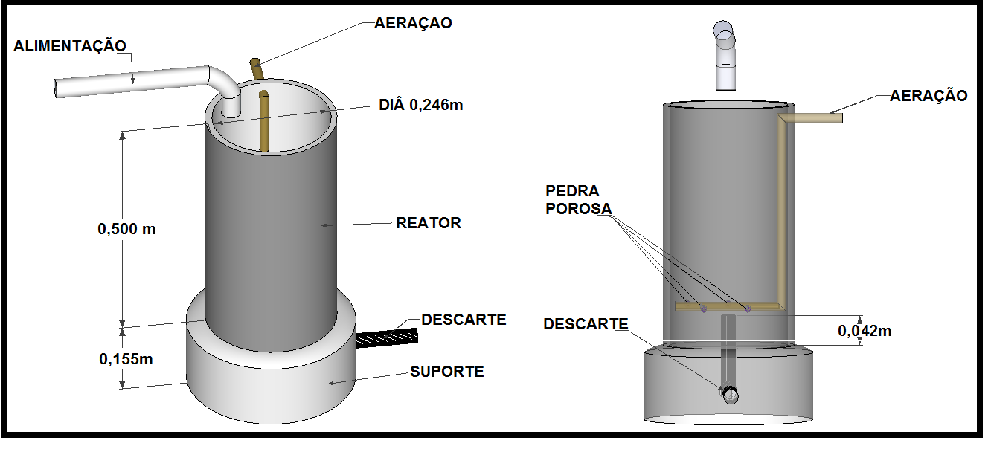
Figura 1. Dimensões dos reatores e detalhes do sistema.

Como material suporte para formação de biofilme (biomassa aderida) foi utilizada matrizes de espuma de poliuretano de 2 cm de largura, 7,5 cm de comprimento e 1 cm de espessura e densidade de 15 Kg/m³. A espuma foi envolta por anéis de polipropileno perfurados, com 3 cm de diâmetro e 2 cm de altura (Figura 2). Os anéis foram obtidos a partir de bobs para cabelo (Marca: AK INQ E COM. PLASTICOS LTDA, Referência: 353). O reator foi preenchido com aproximadamente 50% do seu volume útil com o material suporte, volume dentro da faixa citado por Aygun, Nas e Berktay (2008).

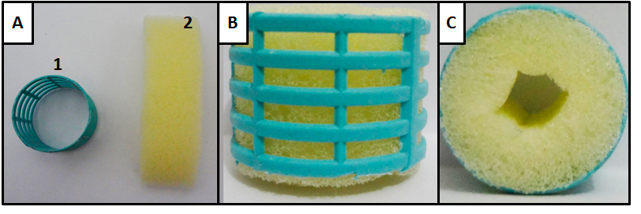
Figura 2. Material suporte utilizado no experimento; (A1) Anel de propileno, (A2) Espuma de poliuretano, (B) Visão lateral, (C) Visão superior do material suporte.

Foram monitorados 76 ciclos de 8 horas, sendo as etapas de enchimento, reação, decantação, descarte e repouso gerenciadas por um painel de controle e automação. Os tempos de cada etapa estão descritas na Figura 3.
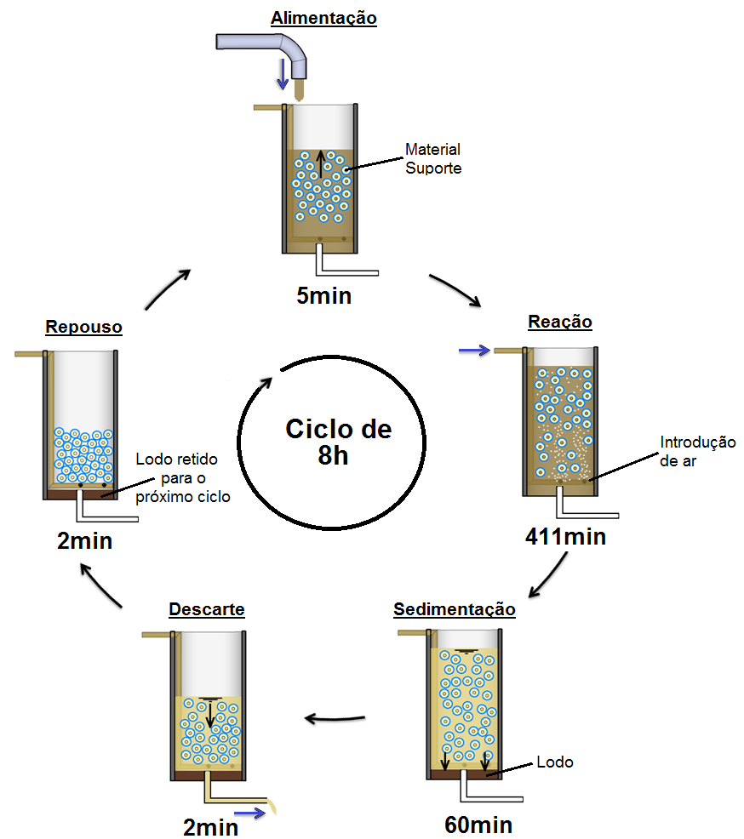
Figura 3. Descrição do ciclo operacional do reator utilizado no presente trabalho.

Monitoramento de Escherichia coli no reator
As análises de quantificação das colônias de E. coli foram realizadas em amostras retiradas da entrada e saída do reator, a cada três ciclos. As amostras foram retidas no momento da alimentação do reator e no descarte.
Para a realização da quantificação de E. coli foram feitas diluições seriadas em solução salina (0,85%), até a concentração de 10⁻³, desta concentração era retirado 0,1 mL e espalhado com Swab estéril em placa contendo ágar MFC e incubada a 45°C durante 24 horas.
Após o período de incubação, foi realizada a quantificação das colônias típicas (cor azul escuro) sendo os resultados expressos em Unidades Formadoras de Colônias por mL (UFC/mL) e, posteriormente foram submetidas a testes morfotintoriais (coloração de Gram) e bioquímicos de identificação (Citrato de Simmons) para confirmação da espécie isolada.
A eficiência da remoção de E. coli foi determinada pela Equação 1.

(Equação 1)

Onde:
E = Eficiência de Remoção (%)
S₀ = Concentração na entrada do reator (mg/L)
S_{s} = Concentração na saída do reator (mg/L)
Quantificação de Escherichia coli na espuma e no lodo
Para a quantificação de E. coli aderida à espuma, foi retirado o material suporte (aleatoriamente) do reator na fase de repouso. A espuma foi retirada do bob e depositada em tubo Falcon (50mL) estéril contendo 10 mL de solução de Tween 80 a 1% e 5 g de pérolas de vidro. Após inserida a espuma, foi adicionada mais 5 g de pérolas de vidro e agitada em Vortex por 1 min para desprendimento das células bacterianas do meio suporte. O sobrenadante obtido foi considerado a diluição 10⁻¹. O esquema metodológico para a obtenção da diluição 10⁻¹ da biomassa aderida está representado na Figura 4. Após a obtenção da diluição 10⁻¹, procedeu-se a inoculação e posterior quantificação, como descrito anteriormente.

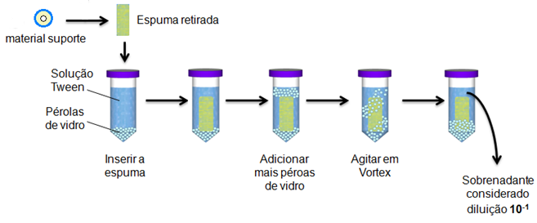
Figura 4. Ilustração da metodologia para a obtenção da diluição 10⁻¹ obtida da espuma.

Para quantificar a E. coli presente no lodo, foi retirada uma alíquota de 1 mL do reator na fase de repouso. O lodo foi transferido para um tubo contendo 9 mL de solução salina a 0,85% e homogeneizada, e este considerado a diluição 10⁻¹ (Figura 5). Posteriormente foi realizada a diluição seriada até a diluição 10⁻⁵ e procedeu-se a inoculação e posterior quantificação, como descrito anteriormente.

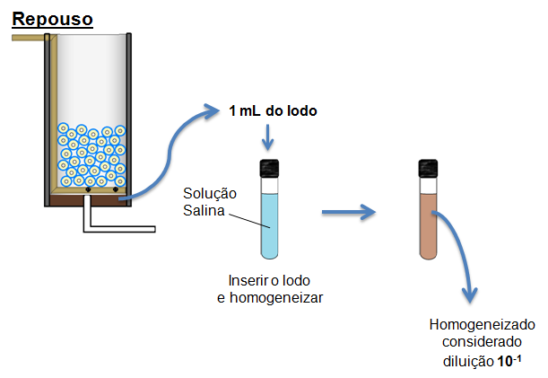
Figura 5. Ilustração da metodologia para a obtenção da diluição 10⁻¹ do lodo.

Resultados e Discussão
Caracterização das colônias típicas de E. coli
As colônias características de E. coli apresentam coloração azul e teste de citrato negativo (sem mudança de cor) e coloração para Gram negativo. A Figura 6 apresenta as características dos resultados para a confirmação de E. coli.
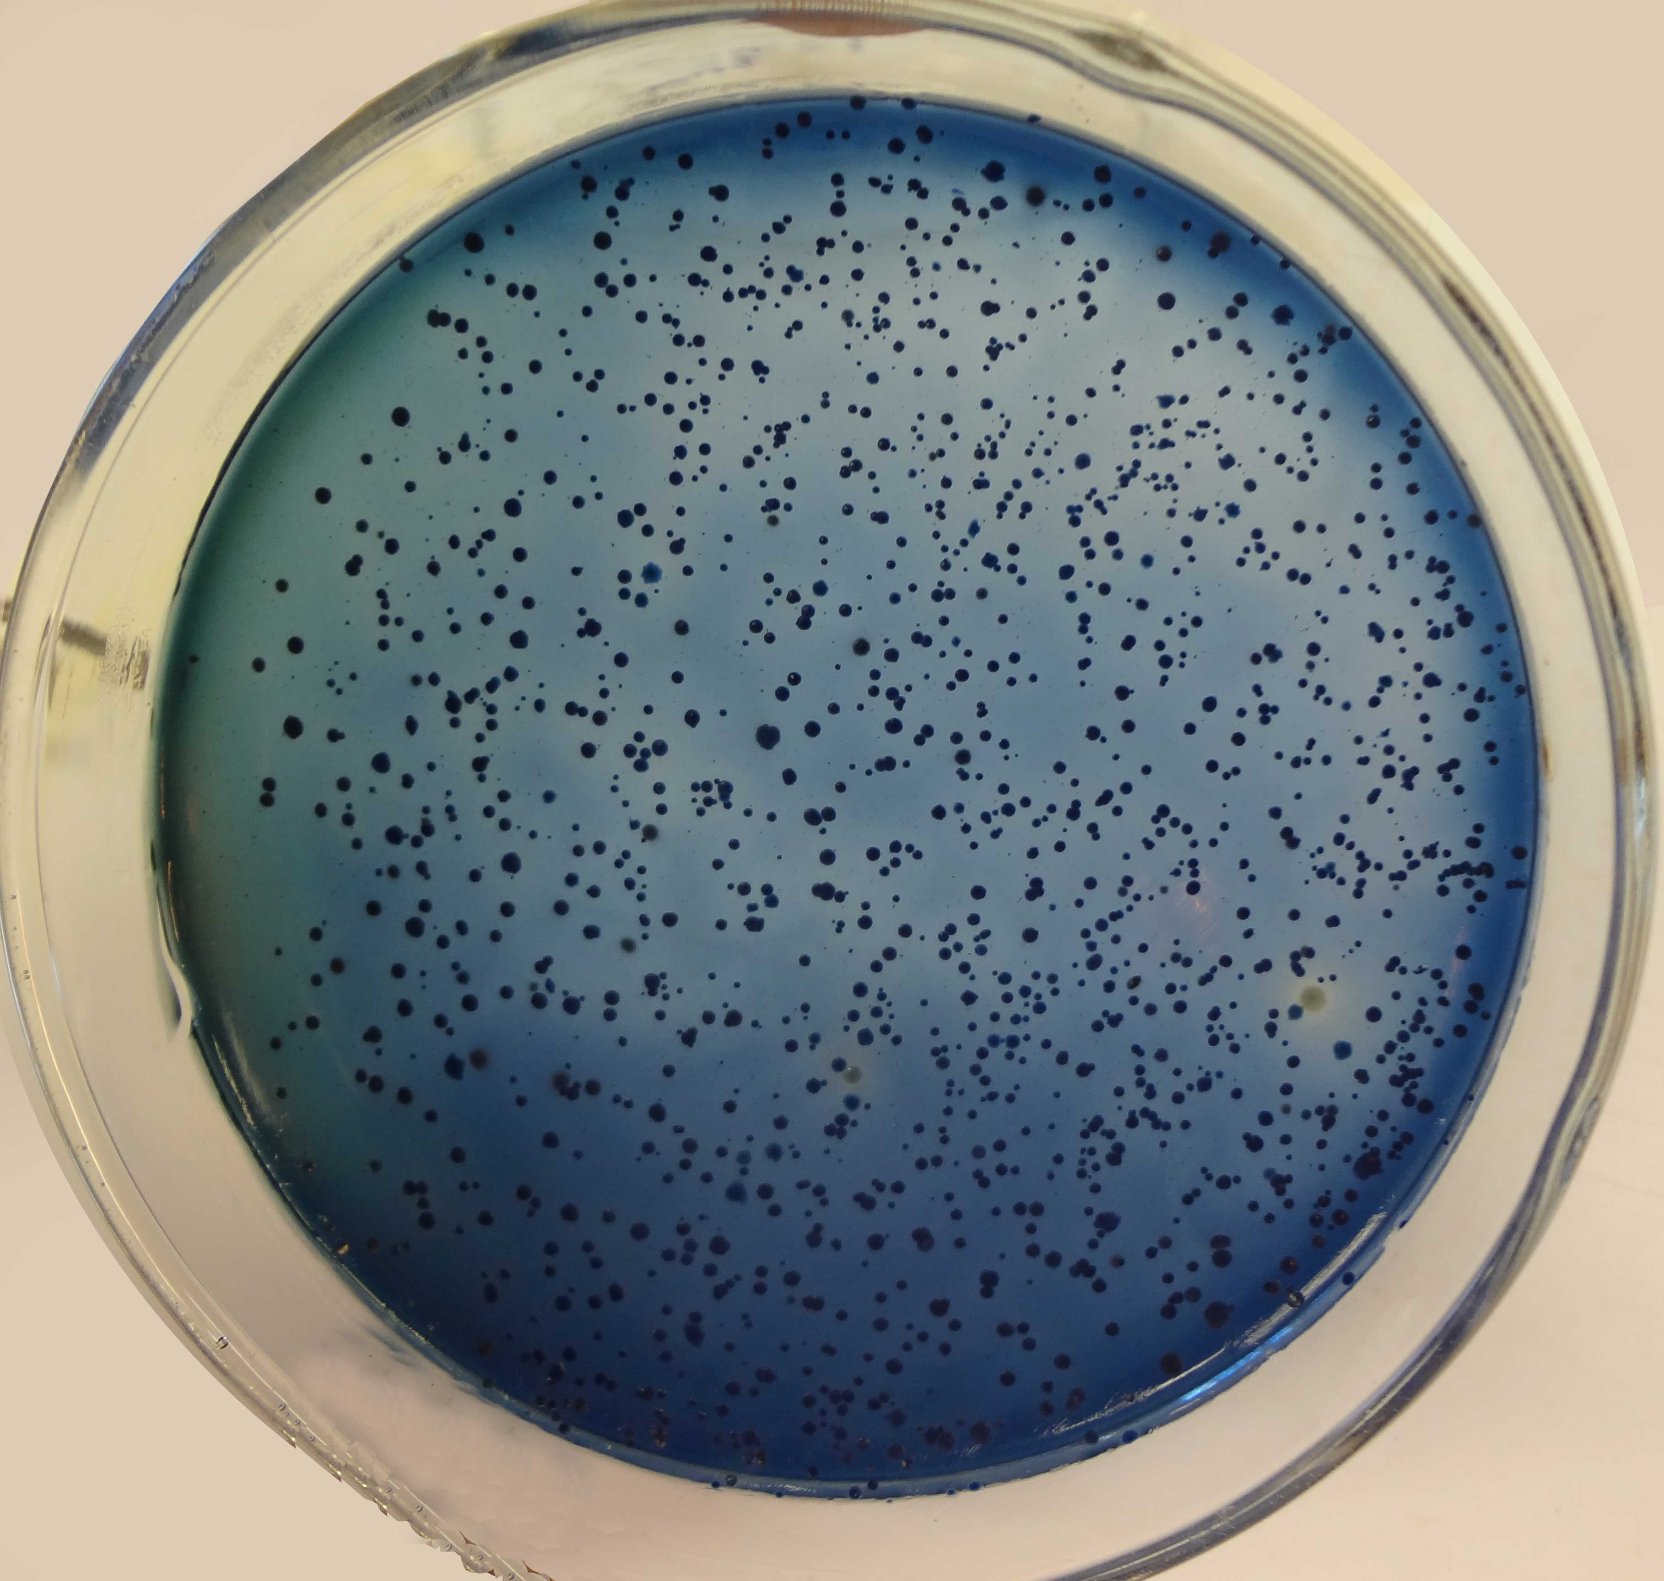  (A) | 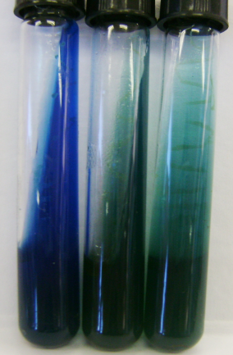  (B1)(B2)(B3) | 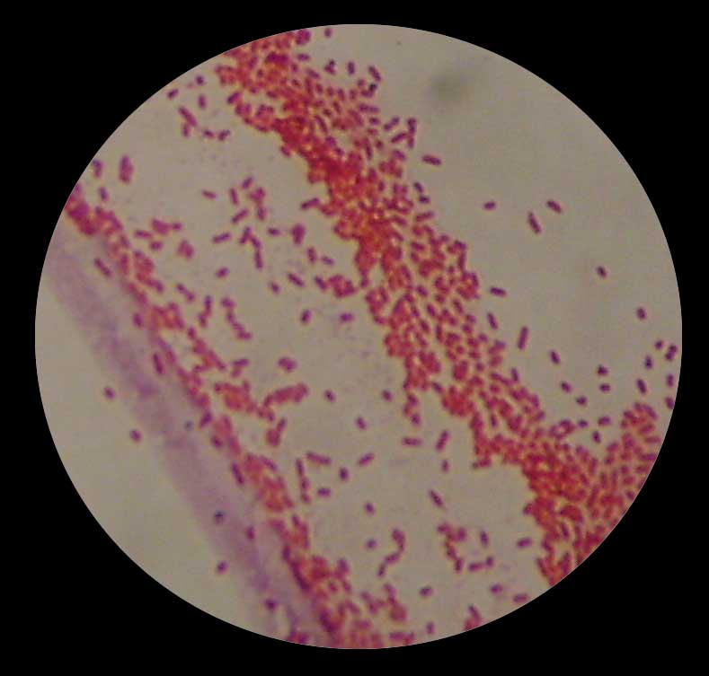  (C)
Figura 6. (A) Colônias típicas de E. coli em ágar MFC; (B1) Resultado positivo para Citrato de Simmons – negativa de E. coli, (B2) Tubo Controle de Citrato de Simmons, (B3) Resultado positivo para Citrato de Simmons – positiva de E. coli. (C) Visualização microscopia de E coli.

Monitoramento de Escherichia coli no reator
Foi analisada a quantidade de Escherichia coli na entrada (esgoto afluente) e saída do reator (esgoto efluente), a fim de avaliar a eficiência de remoção. Na Figura 7 são mostrados os dados de E. coli na entrada e saída dos reatores .

Figura 7. Concentrações de E. coli na entrada e saída do reator.

Analisando a Figura 7 percebe-se que os dados no esgoto efluente foram sempre abaixo do esgoto afluente, sendo então possível afirmar que o tratamento realizado pelo sistema experimental estava removendo E. coli do esgoto bruto. A quantidade de E. coli a partir do 26º ciclo manteve a quantidade no esgoto efluente na ordem de grandeza abaixo de 10², sendo que apenas no ciclo 65 foi registrado um valor acima dessa ordem de grandeza, provavelmente o lodo foi carreado junto com o efluente.
A eficiência de remoção de E. coli está apresentada na Figura 8.
Figura 8. Eficiência de remoção de E. coli no reator.

Observando os dados de eficiência de remoção de E. coli constata-se que a partir do 26º ciclo os valores de eficiência mantiveram constantes, sendo a média de eficiência de remoção de 98 ±2%. O sistema combinado de RBS com biomassa suspensa e aderida utilizado neste estudo obteve resultados próximos a totalidade quanto à remoção de E. coli. Calijuri et al (2009) utilizando reatores UASB/wetlands no tratamento de esgotos sanitários obteve remoção percentual de 99,72 a 99,99% de E. coli. Scalise et al (2002) avaliando o desempenho de uma ETE pelo processo de lodos ativados operando por batelada alcançou 99,99% de remoção de E. coli e obteve a remoção completa com a utilização de hipoclorito de sódio.
A remoção de E. coli no tratamento é indicador de eficiência de remoção de patógenos, visto que segundo Von Sperling (2005) os coliformes apresentam resistência ligeiramente superior à maioria das bactérias patogênicas intestinais.

Quantificação de Escherichia coli na espuma e no lodo
Além da análise de E. coli na entrada e saída do reator, também foi realizado a quantificação desses micro-organismos presente no lodo e aderido à espuma. Os resultados da quantidade de E. coli presente no lodo e aderidos à espuma está expostos na Figura 9.
(A) (B)

Figura 9. Concentração de E. coli presente no (A) lodo e (B) aderidos à espuma.
Dos resultados é possível verificar que no ciclo 28 a quantidade de E. coli no lodo foi de 4,6x10⁴ e nos outros dois ciclos analisados o valor obtido foi menor. E assim como no lodo, a E. coli estava presente na espuma, sendo que no ciclo 28 a quantidade de E. coli aderida à espuma foi de 1,6x10³ UFC/espuma. Nos próximos ciclos analisados os valores aumentaram em relação ao ciclo 28, sendo que no ciclo 76 havia 5,2 x 10⁴ UFC/espuma. Este fato indica que a E. coli está ficando retida no sistema de RBS com biomassa suspensa e aderida, e ressalta a importância da destinação correta de lodos em sistemas de lodos ativados, assim como a destinação correta de materiais suportes após sua vida útil.

Conclusões
- A eficiência média da remoção de E. coli foi de 98%, demonstrando que o sistema combinado de RBS com biomassa suspensa e aderida apresentou bom desempenho.
- Foi detectado que havia a remoção de E. coli do efluente final do sistema, porém estava ficando retido no sistema.

Referências Bibliográficas
AYGUN, A.; NAS, B.; BERKTAY, A. Influence of high organic loading rates on COD removal and sludge production in moving bed biofilm reactor. Environmental Engineerging Science. Vol. 25. 2008.

CALIJURI, M. L. et al.Tratamento de esgotos sanitários em sistemas reatores UASB/wetlands constrídas de fluxo horizontal: eficiência e estabilidade de remoção de matéria orgânica, sólidos, nutrientes e coliformes. Eng. Sanit. Ambient. v. 14 n.3 p. 421-430 jul/set 2009.

CYBIS, L. F.; PICKBRENNER, K. Uso de Reator Sequencial em Batelada para pós-tratamento de efluentes de tratamento anaeróbio. In: XVII Congresso Interamaericano de Engenharia Sanitária e Ambiental, 2000. Porto Alegre-RS. Anais ... Rio de Janeiro: ABES, 2000.

ENVIRONMENTAL PROTECTION AGENCY – EPA. Wastewater Technology Fact Sheet Sequencing Batch Reactors. EPA 832-F-99-073. 1999

GOMES, L. P. Estudos de caracterização e tratabilidade de lixiviados de aterros sanitários para as condições brasileiras. 1. ed. Projeto PROSAB. Rio de Janeiro: ABES, 2009.

JORDÃO, E. P.; PESSÔA, C. A. Tratamento de esgotos domésticos. 4. ed. Rio de Janeiro, 2005.

NUVOLARI, A. Esgoto sanitário: coleta, transporte, tratamento e reuso agrícola. 1. ed. São Paulo: Edgard Blücher, 2003.

SCALIZE, P. S. et al. Desempenho de uma Estação de Tratamento de Esgoto pelo processo de lodos ativados operando por batelada. 2002. Acesso em: março de 2014. Disponível em: < http://www.semasa.sp.gov.br/Documentos/ASSEMAE/Trab_114.pdf>.

VON SPERLING, M. Introdução à qualidade das águas e ao tratamento de esgotos. 3. ed. v. 1. Belo Horizonte: Departamento de Engenharia Sanitária e ambiental – Universidade Federal de Minas Gerais, 2005.

